平成27年5月吉日
一般社団法人 日本ELVリサイクル機構
会員 各位
一般社団法人 日本ELVリサイクル機構
代表理事 河村 二四夫

平成27年度会員交流会のご案内

謹啓 若葉の候を迎え、皆様ますますご清栄のこととお慶び申し上げます。
平素は格別のご高配を賜り、厚く御礼申し上げます。
さて、このたび弊機構平成27年度定期社員総会を開催することとなり
ました。これに合わせて、会員の皆様との意見交換や質疑応答の場として、
総会終了後に「平成27年度会員交流会」を開催いたしますので、下記の
とおりご案内申し上げます。会員の皆様におかれましては、お忙しいこと
とは存じますが、ぜひご参加いただければ幸いでございます。
出欠につきましては、5月29日（金）までに別紙１の出欠回答票にて
ご連絡くださいますようお願い申し上げます。
謹白
－ 記 －
１．日時
平成27年6月11日（木）
■定期社員総会
13：00 ～ 14：00 ／ 12：30受付開始
■会員交流会
14：15 ～ 15：45 ／ 13：45受付開始
■懇親会
16：00 ～ 18：00 ／ 15：30受付開始
※定期社員総会への参加はオブザーバーとしての参加となります。
※ご来場の際は必ず名刺2枚を受付にご提示ください。
※懇親会費は当日受付にて現金で徴収させていただきます。

２．場所
TKP東京駅日本橋カンファレンスセンター
（住所：東京都中央区八重洲1-2-16 TGビル）
■定期社員総会及び会員交流会
ホール2A
■懇親会
ホール6A
※会場の地図は次ページにてご確認ください。
【地図】TKP東京駅日本橋カンファレンスセンター

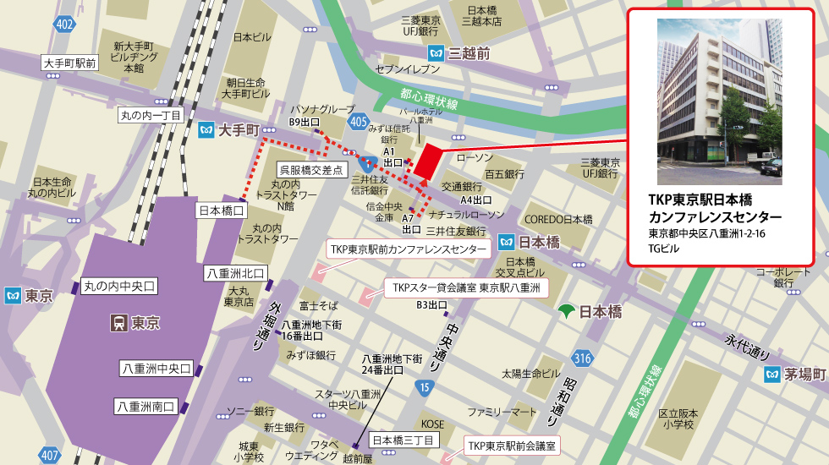

３．会費
懇親会のみ お1人様1万円
※当日受付にて現金で徴収させていただきます。

４．次第
第1部 定期社員総会*（13：00 ～ 14：00）
主に以下の議案審議が行われます。
・平成26年度事業報告及び収支報告
・平成27年度事業計画及び収支計画

第2部 会員交流会 （14：15 ～ 15：45）
会員交流会では、社員（各地域団体長）の方々との
意見交換や弊機構の執行部との質疑応答等を行います。
弊機構へのご質問や取り上げてもらいたい議題などが
ございましたら、出欠回答票の備考にご記入のうえ、
お送りください。

第3部 懇親会 （16：00 ～ 18：00）
お1人様1万円の会費を当日受付にて現金で徴収させて
いただきます。この際、領収証をお渡しいたしますので、
必ず領収証の宛名を出欠回答票にご記入ください。

５．出欠連絡
出欠のご連絡は、5月29日（金）までに別紙１の出欠回答票を
ご記入のうえ、弊機構事務局へメールまたはFAXでお送りください。

６．その他
ご来場の際は必ず名刺2枚を受付にご提示ください。
以上

一般社団法人 日本ELVリサイクル機構
【別紙１ 出欠回答票】

■回答期限 平成27年5月29日（金）
■宛先 メール：jaera-homepage@elv.or.jp
FAX ：03-3597-5171

事務局 宛

平成27年度会員交流会 出欠回答票

１．所属団体名
２．氏名
３．電話番号
４．FAX番号
５．メールアドレス
６．出欠  １～３のうち、出席するもの  すべてに○をご記入ください。  すべて欠席の場合は、４に  ○をご記入ください。 |  | １．社員総会
 |  | ２．会員交流会
 |  | ３．懇親会
 |  | ４．欠席
７．領収証の宛名

懇親会に出席する方のみ、
ご記入ください。
８．備考

取り上げてほしい議題や
質問*は、本欄への記入を
もって必ず事前にお知らせ
ください。

*? 定期社員総会は、社員（各地域団体長）で構成されるものですが、 議決権を持たない会員の方々にも傍聴していただくことができます。
*? 定期社員総会では、社員（地域団体長）のみに発言権が認められていますが、 会員交流会では、社員に限らず広くご意見やご質問をお受けします。

